Для раздела «Чем заняться в Краснолесье»

- Лесные купания с Натальей Добровольской
  - Подзаголовок – медитативная прогулка, которая, возможно, изменит вас
  - Преимущества: неспешная пешая прогулка, позволяющая восстановить жизненные силы человека в контакте с природой
  - Текстовое описание: Вместе с Натальей вы окунётесь в Роминтскую пущу, неспешно пройдёте лесными дорогами и тропами, прикоснётесь к вековым деревьям и увидите лес в его разнообразии цвета, звуков и запахов. Это путешествие позволит вам погрузиться в лес, словно искупаться в нём, чтобы почувствовать его жизнь, ощутить необыкновенную силу естественной природы
Продолжительность от 2 до 4 часов, для групп до 10 чел

  - Фотографии (от 1 и до 15 шт)
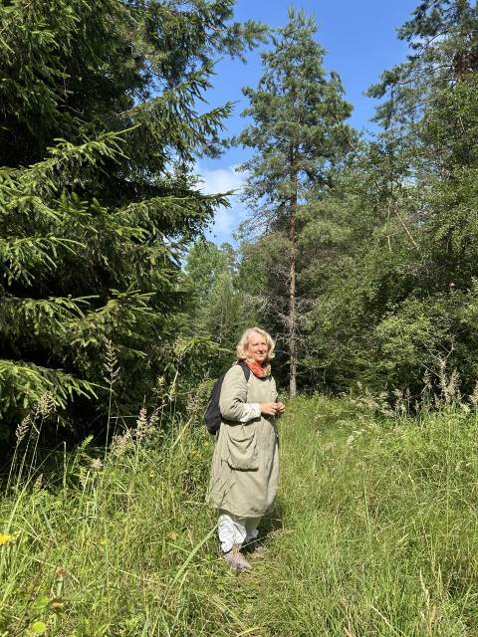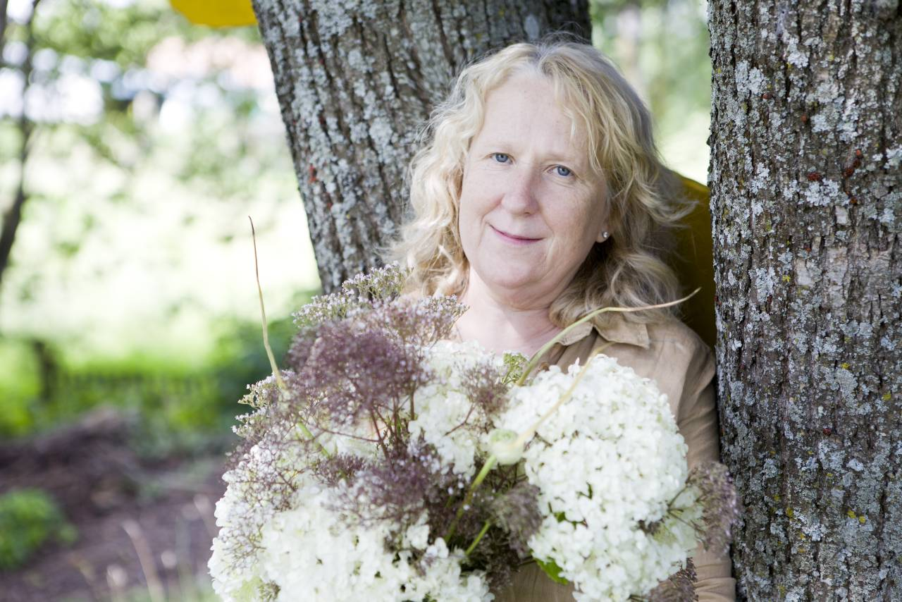

  - Координаты, контакты, как добраться (опционально)
По предварительной записи по тел. +7963 298 83 82

- Трекинг и походы по Виштынецкой возвышенности с Владимиром Будановым
  - Подзаголовок – трекинг и походы, позволяющие перезагрузиться и насладиться жизнью
  - Преимущества: нетривиальные и неизвестные маршруты
  - Текстовое описание: индивидуальные и групповые походы для людей разных возрастов и физической подготовки. Продолжительность от 2 час до 3 дней. Маршрут составим и согласуем с вами в зависимости от вашего запроса.

  - Фотографии (от 1 и до 15 шт)

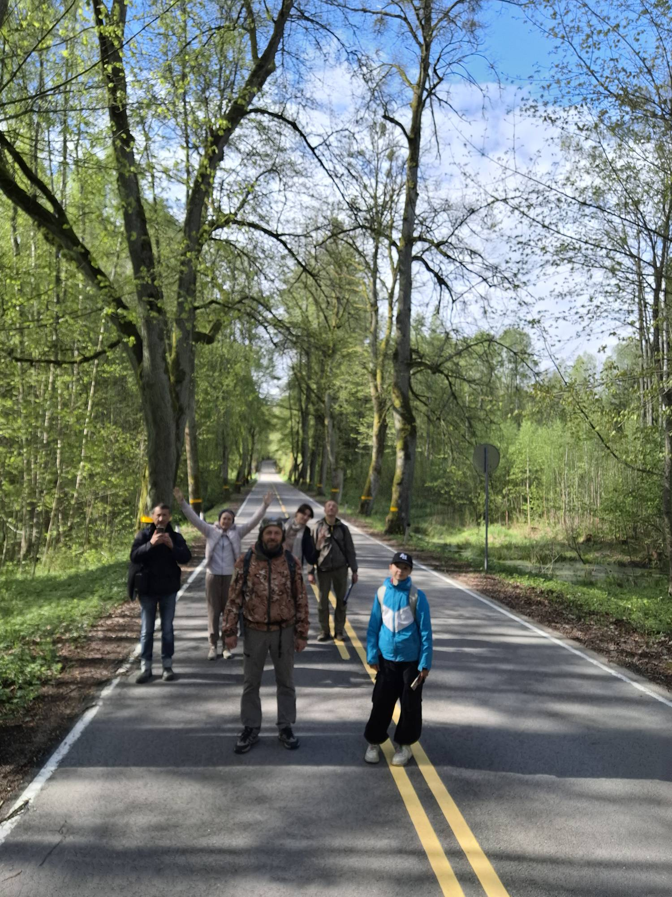
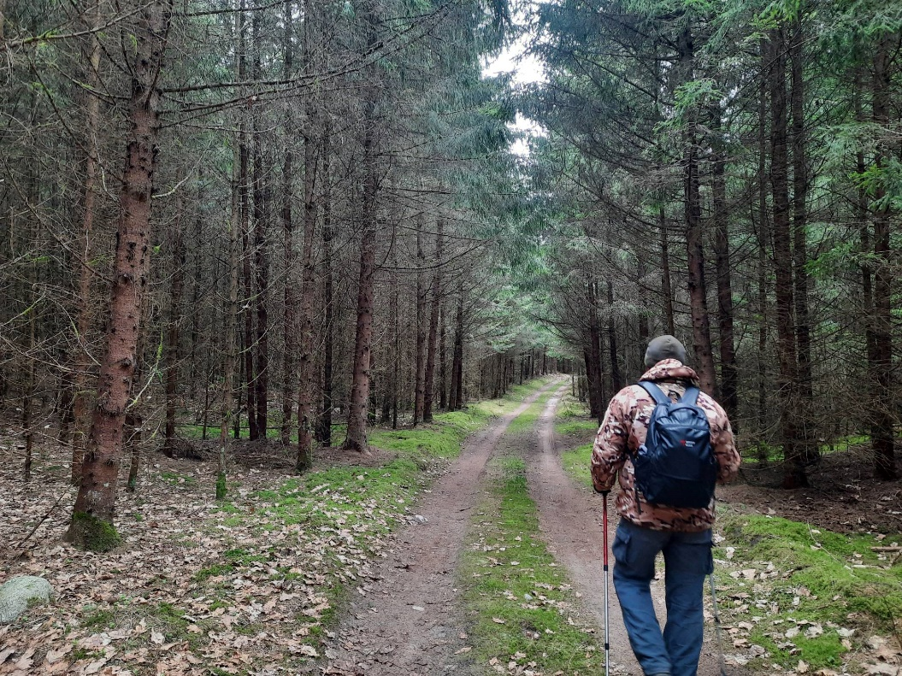
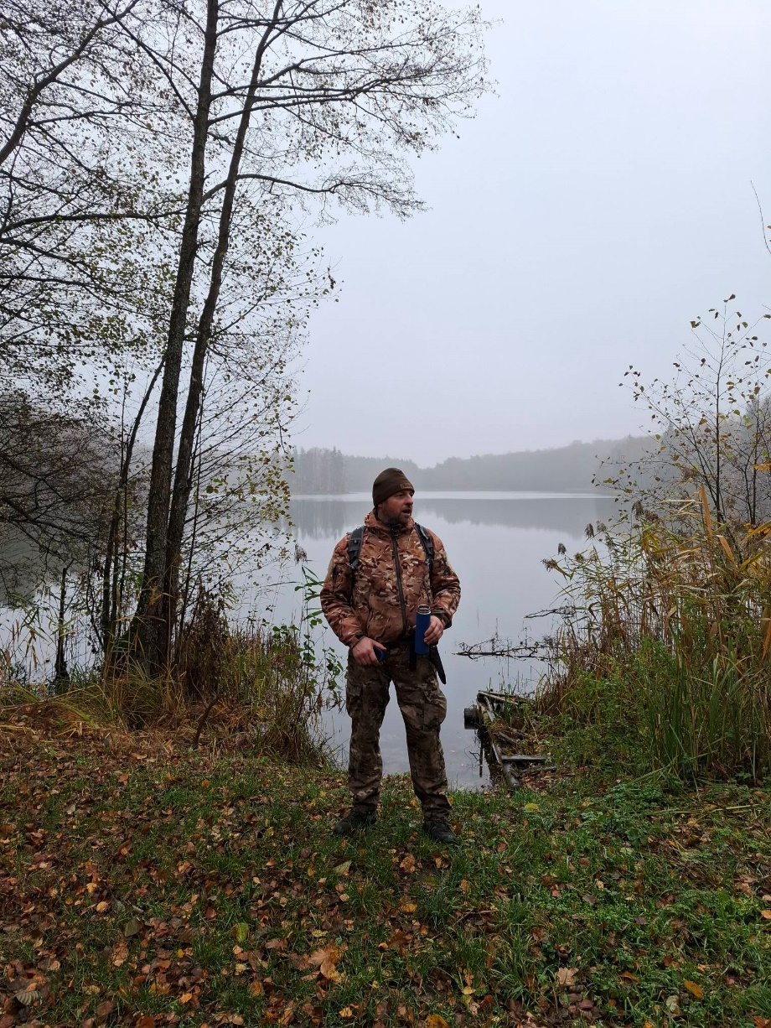
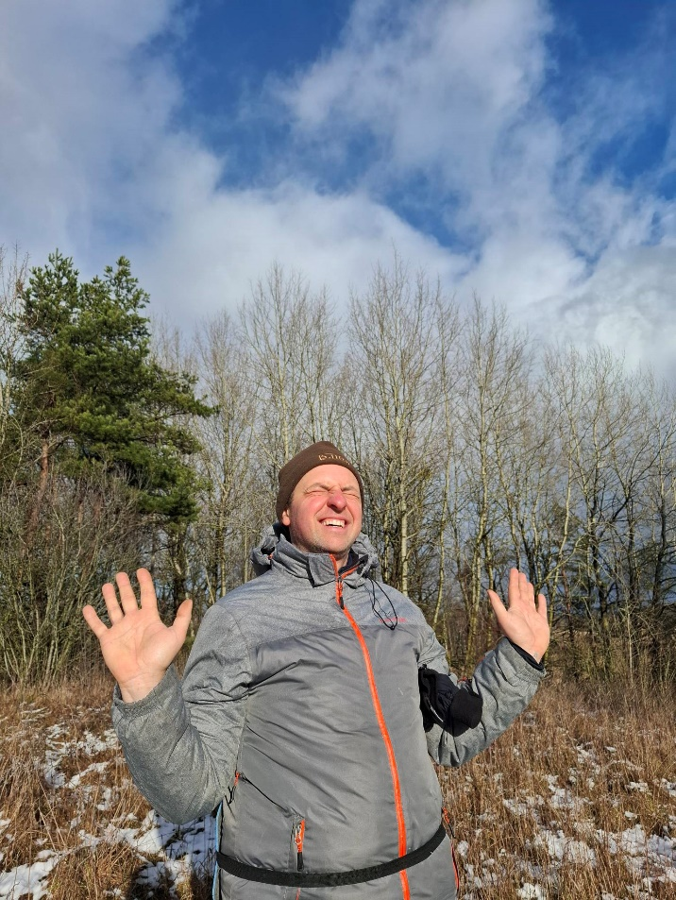
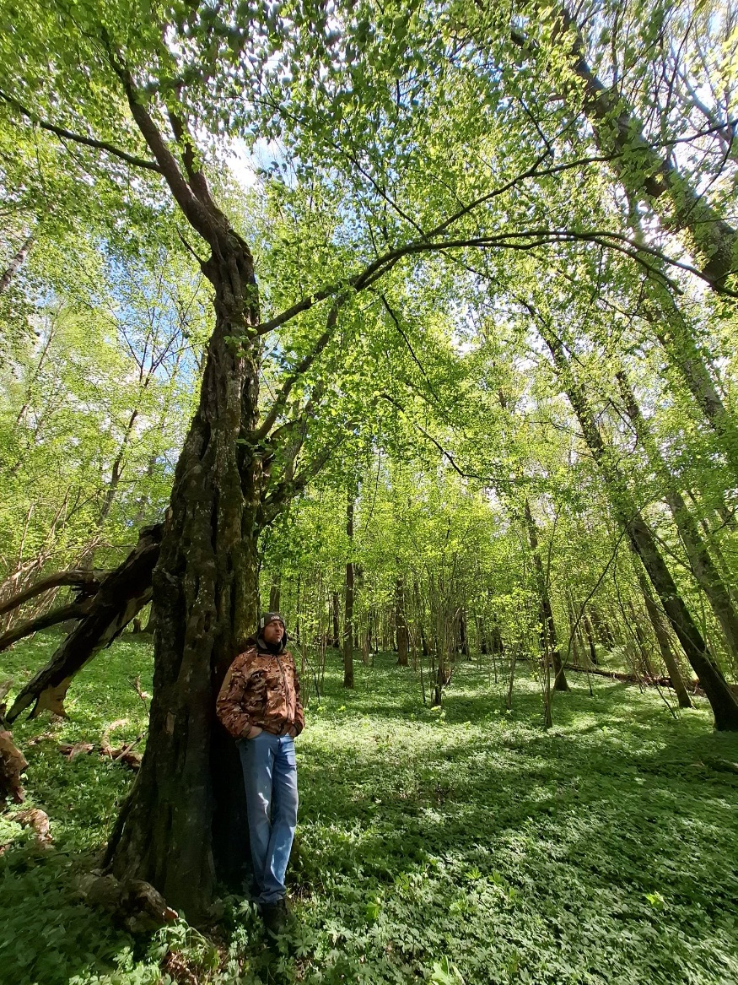
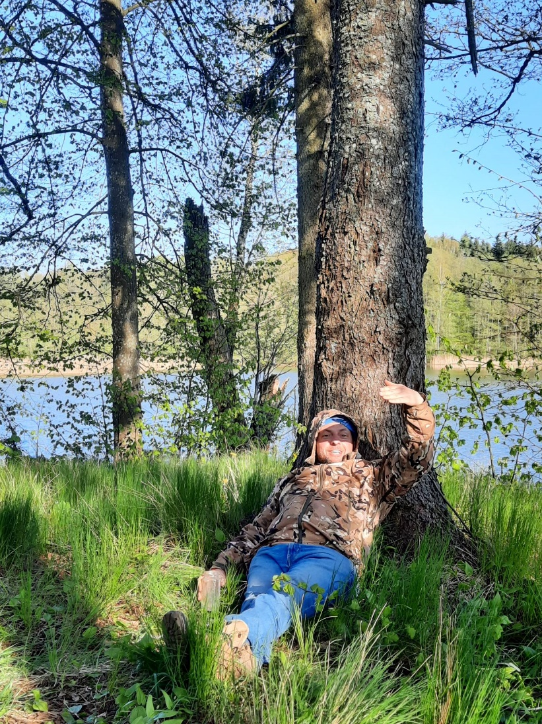
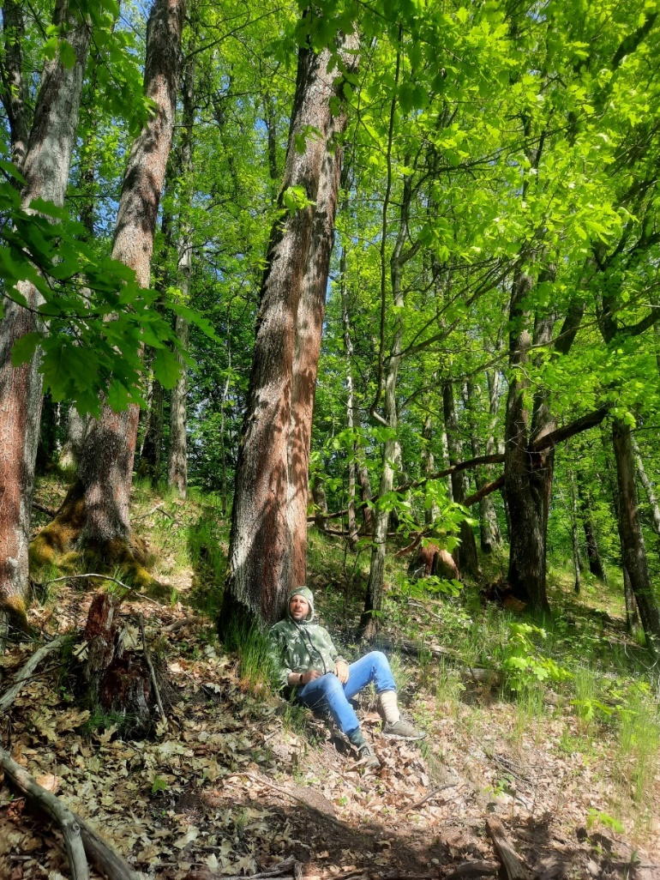
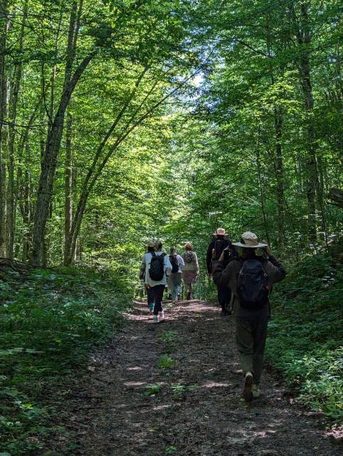
  - Координаты, контакты, как добраться (опционально)
По предварительной записи по тел. + 7 909 785 15 25

- Пешие прогулки по Виштынецкой возвышенности с Юлией Бардун

  - Подзаголовок: прогулки, позволяющие открывать удивительные места Виштынецкой возвышенности в движении
  - Преимущества: прогулки в тишине, маршруты создаются специально для вас

  - Текстовое описание:

Прогулки от 5 до 25 километров. Программу формируем в зависимости от ваших предпочтений по протяженности, времени, наполнению. Гуляем лесными и полевыми дорогами, потаенными тропами, созерцаем холмы, леса и озера, узнаем новое и пропитываемся красотой Виштынецкой возвышенности. Маршруты кольцевые, мы не ходим одной дорогой дважды.
Продолжительность от 2 до 10 часов, для групп от 4 чел

  - Фотографии (от 1 и до 15 шт)

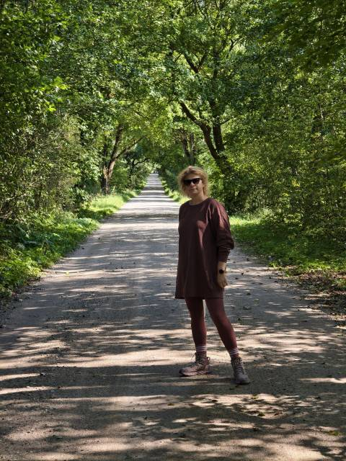
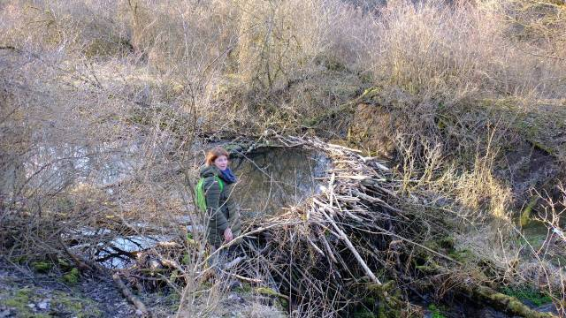
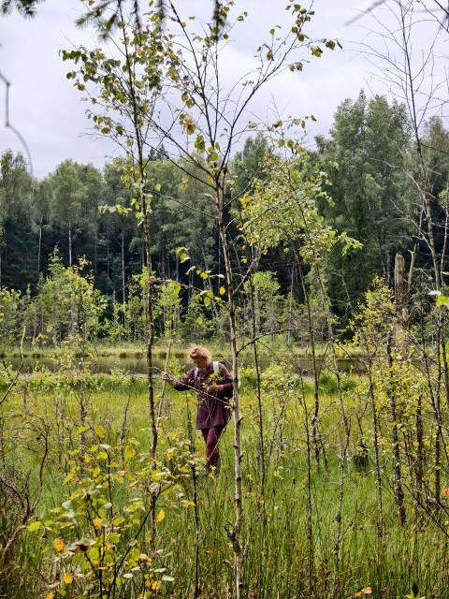
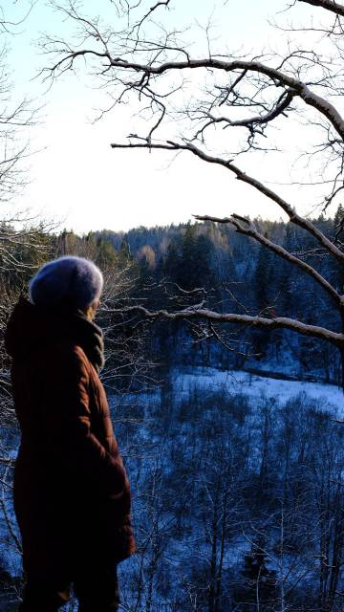

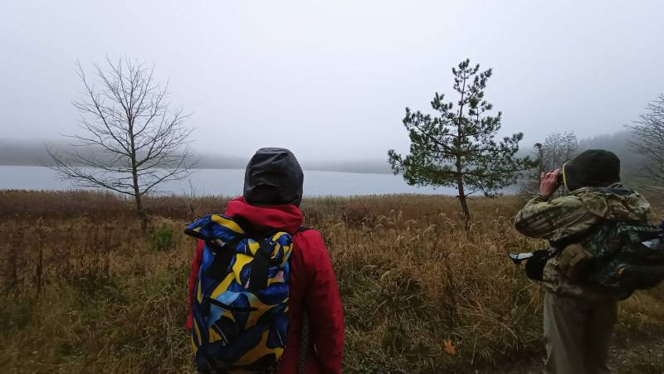

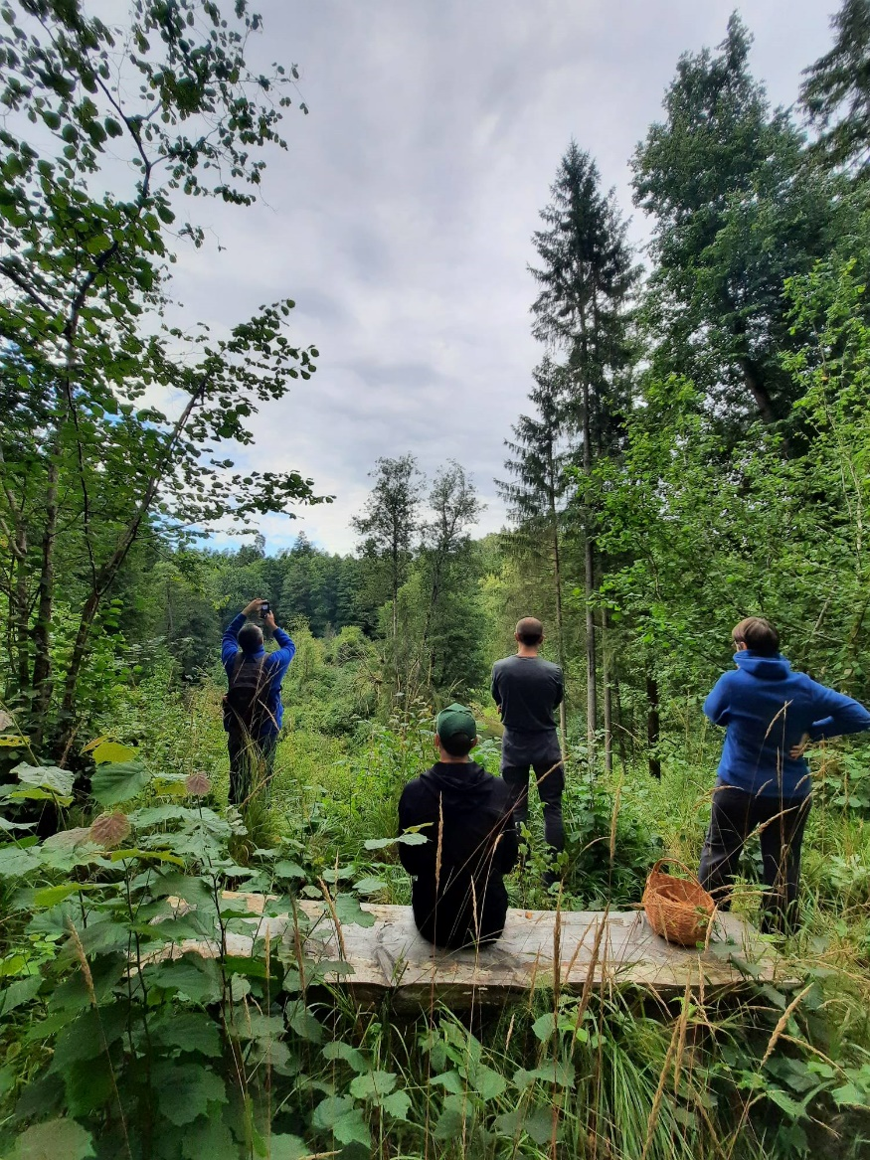
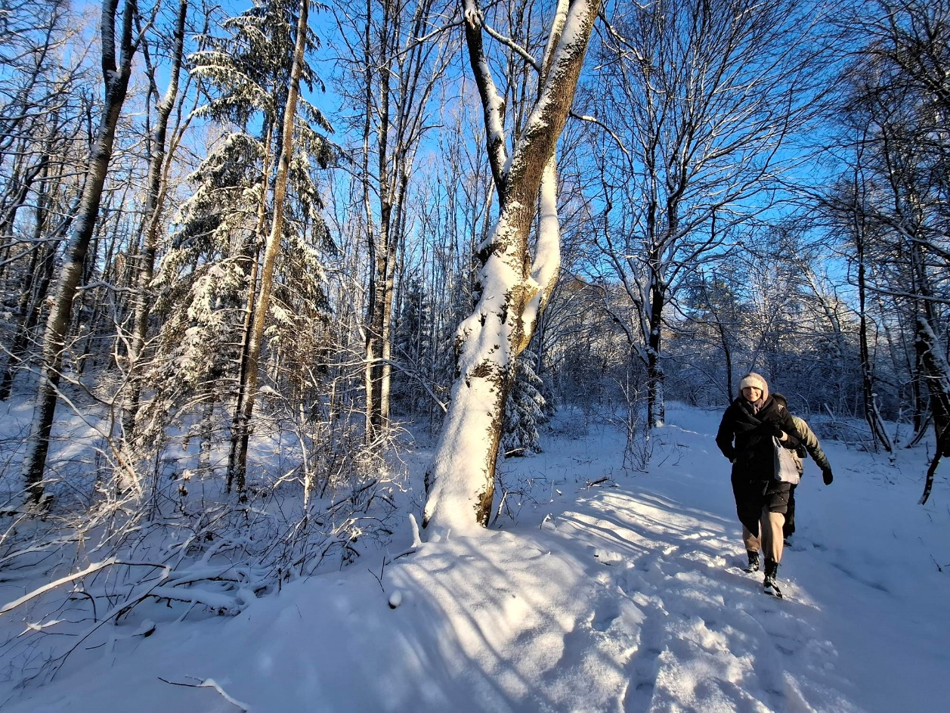
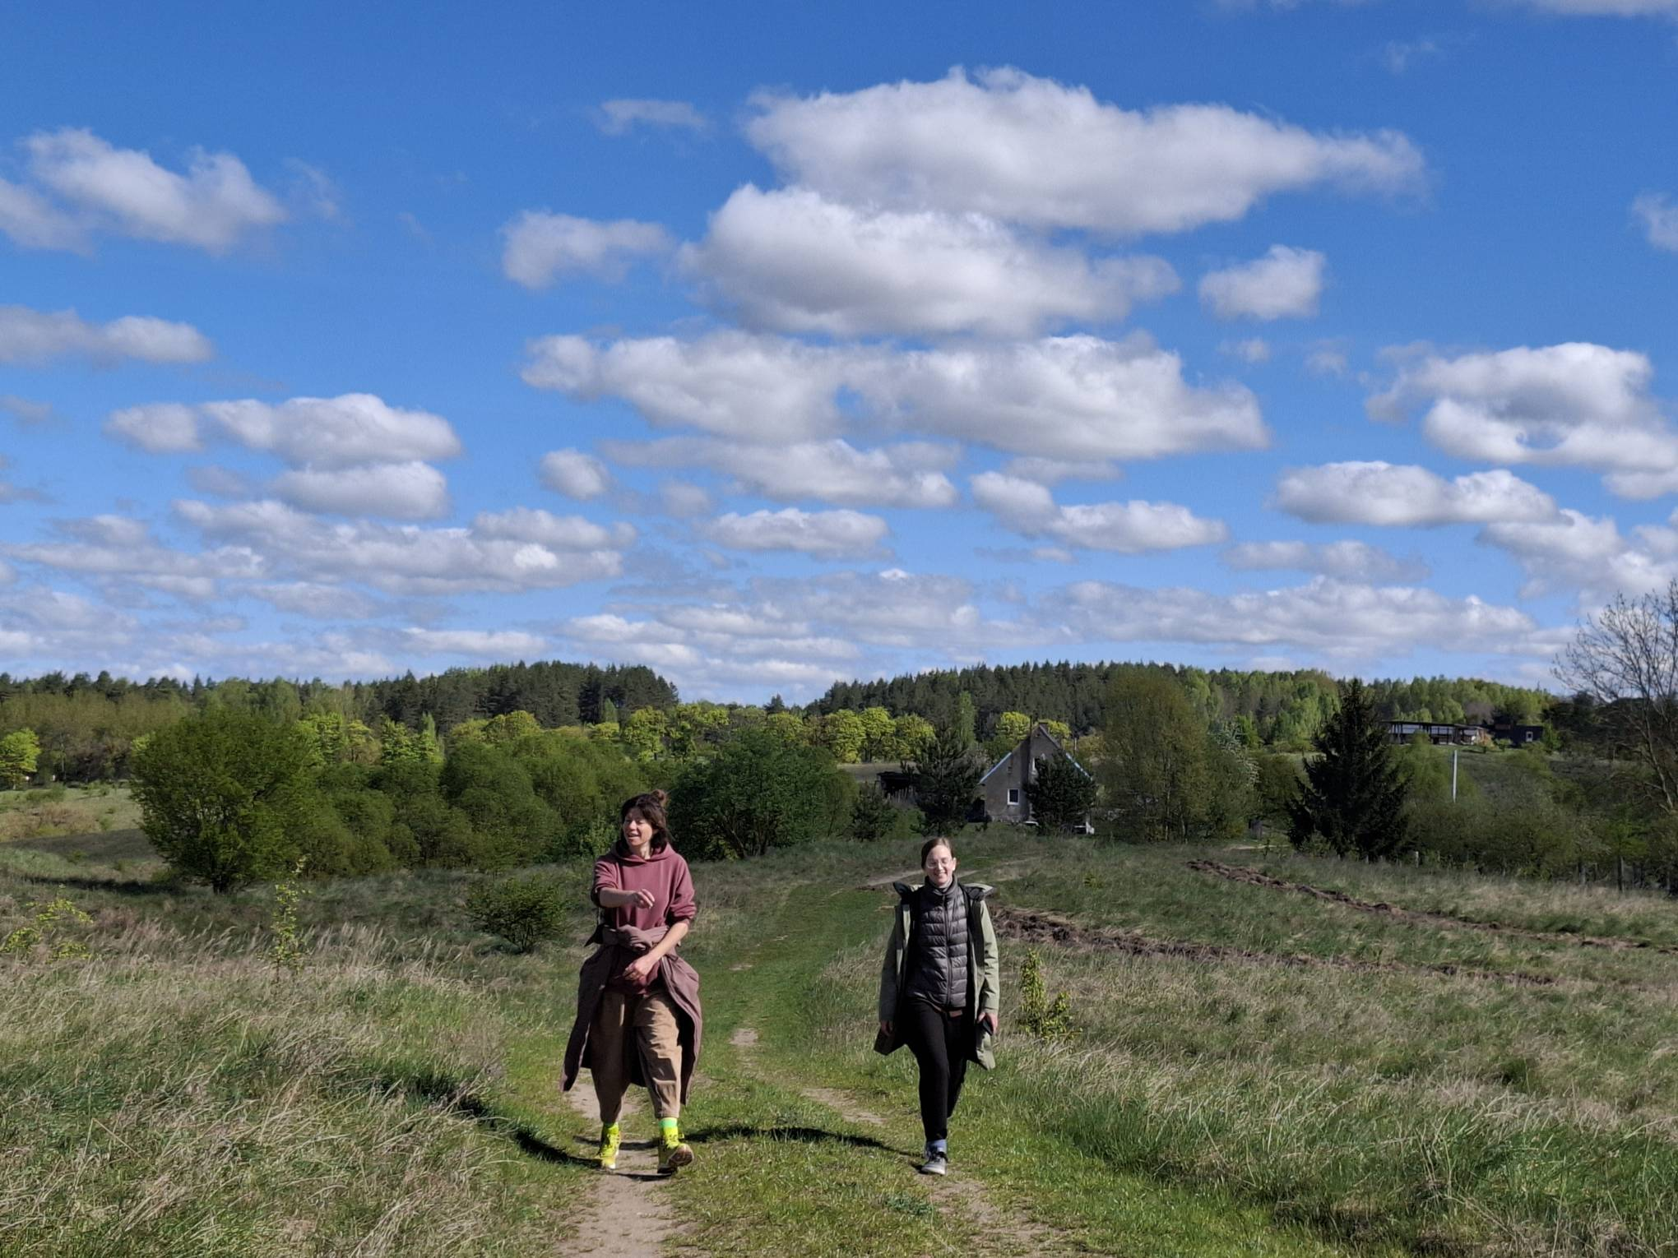

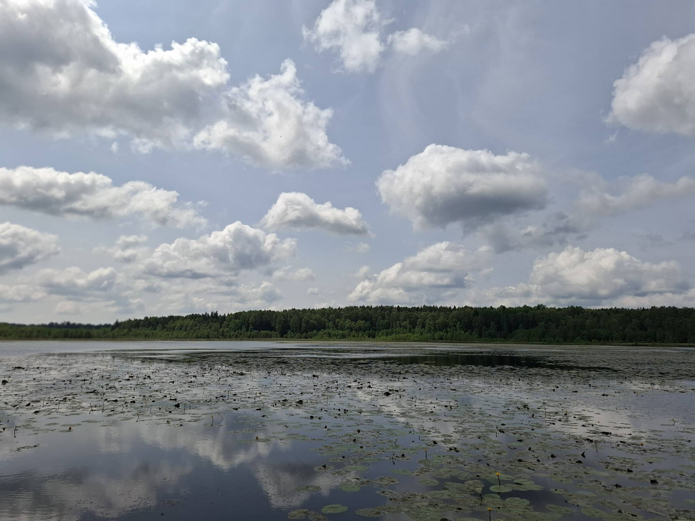
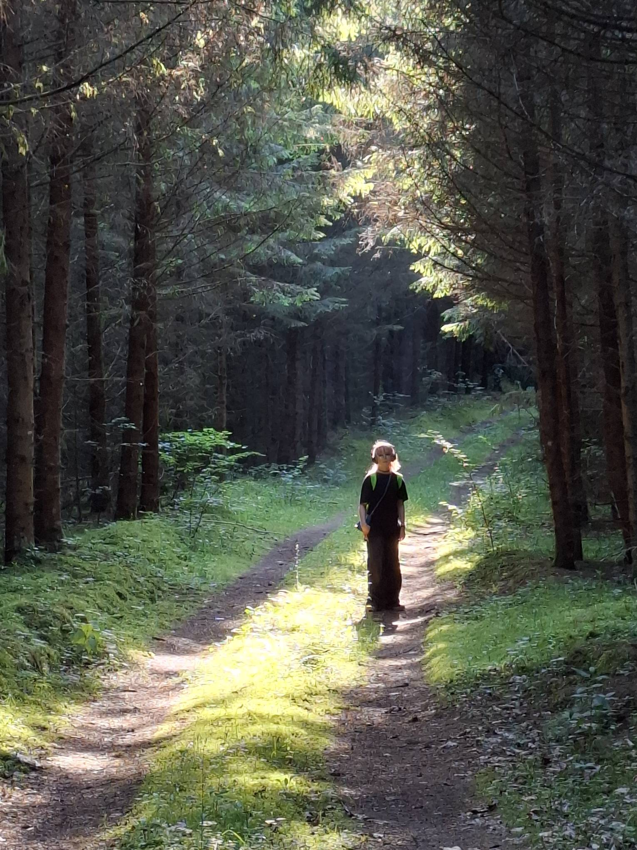

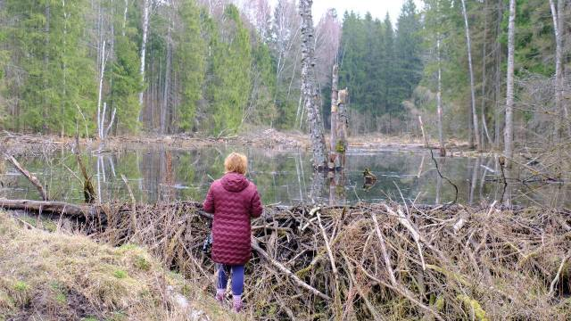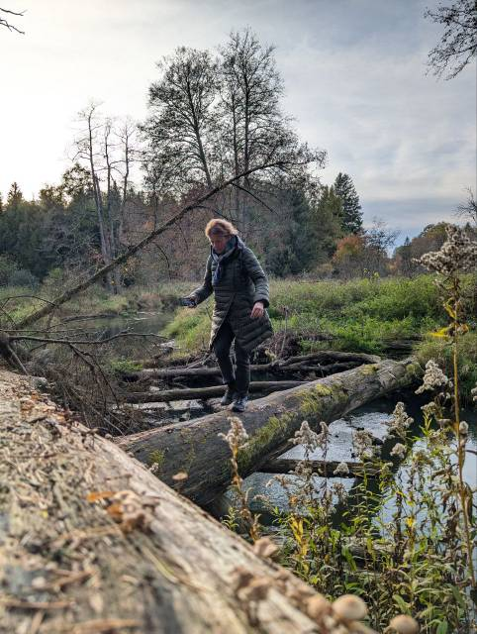

  - Координаты, контакты, как добраться (опционально)
По предварительному бронированию по тел. +7 906218 1306

